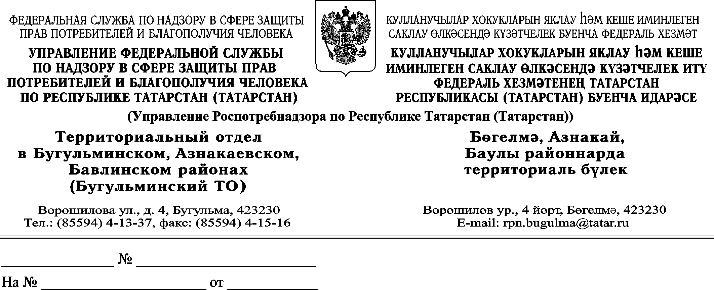
Руководителю исполнительного комитета Бавлинского муниципального района И.И.Гузаирову

О возможности детей направлять
письма через общественные
приемные Роспотребнадзора

Уважаемый Ильяс Исмагилович!

С 6 декабря в общественных приемных Роспотребнадзора во всех субъектах Российской Федерации даже самые маленькие жители нашей страны смогут написать и отправить письмо с заветными желаниями Деду Морозу.
Пока взрослые, родители или бабушки и дедушки будут получать консультацию специалистов Роспотребнадзора в общественной приемной, дети смогут собственноручно написать письмо новогоднему волшебнику. Все письма будут перенаправлены главному Деду Морозу нашей страны в Великий Устюг (Вологодская область).
Территориальный отдел Управления Роспотребнадзора по Республике Татарстан в Бугульминском, Азнакаевском, Бавлинском, Ютазинском районах с 11 по 27 декабря 2018 года будет принимать граждан с письмами от детей на Почту Деда Мороза в Общественной приемной, находящейся по адресу: г. Бавлы, ул.Ленина, д.27. Время приема с 08 ч. 00 мин. до 17 ч. 00 мин. (перерыв с 12ч. 00 мин. до 13ч. 00 мин.). Суббота, воскресенье – выходные дни.
Просим Вас разместить данную информацию на сайтах органов местного самоуправления, в местных средствах массовой информации.

Начальник Долгих В.В.

Вафина Г.А.
89274746181

